Informatyka
semestr V
PKiSI
Sprawozdanie

- Dawid Gawiński
- Oskar Gruszczyński
- Damian Kozak

- Wybór grupy
- Dawid Gawiński
- Oskar Gruszczyński
- Damian Kozak
- Wybór tematu

Space Impact- gra zręcznościowa dla każdego

- Cel
Celem projektu jest stworzenie prostej gry zręcznościowej nawiązującej klimatem do kultowych gier typu „Galaxian”, „Space Impact” znanych z konsoli Pegasus, Atari, Commodore oraz telefonów komórkowych starszej generacji.

- Zakres
Czas będziemy mogli zająć i cieszyć się grą na komputerach z zainstalowanym systemem operacyjnym od Windows XP(dowolna wersja) i nowszych.

- Protokół założycielski (PDF)
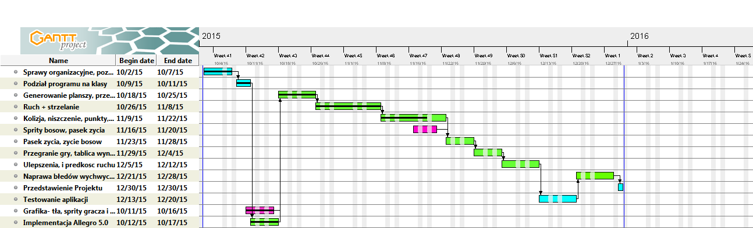
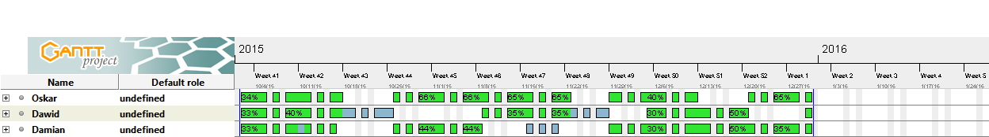
- Harmonogram (PDF)
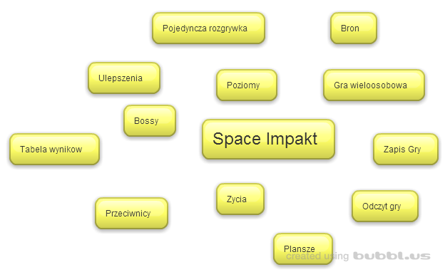
- Mapa Myśli (PNG)
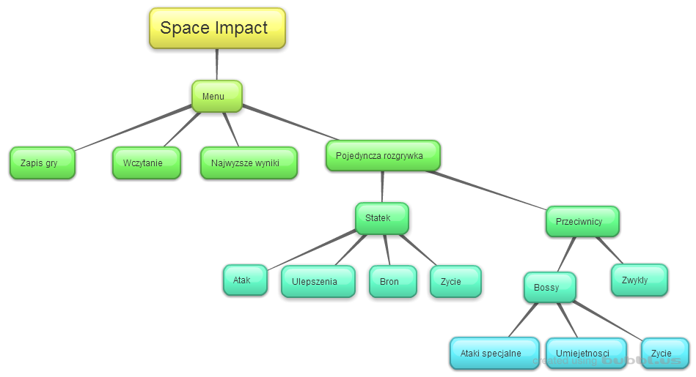
- Mapa Konceptualna (PNG)
- Opis Funkcjonalny

1. Generowanie planszy
2. Generowanie menu
3. Generowanie bohatera
4. Generowanie przeciwników
5. Funkcja poruszania statku w lewo i prawo
6. Funkcja strzelania bohaterem
7. Funkcja strzelania przeciwników
8. Funkcja niszczenia przeciwników
9. Funkcja zliczania punktów
10. Generowania paska energii
11. Funkcja utraty życia
12. Funkcja przegrania gry
13. Funkcja niszczenia poszczególnych bossów
14. Funkcja zdobywania poziomów
15. Funkcja najwyższego wyniku

- Narzędzia
    - Dev C++ 4.0.6
    - Biblioteka Allegro 5.0
    - Bubel.us
    - GIMP 3.21
    - Visual Paradigm Professional Edition 12.2

- Słownik

    - Przeciwnik – Jest to zaprogramowana przeszkoda mająca na celu utrudnić przechodzenie poziomów graczowi. Zarówna liczba przeciwników jak ich rozłożenie na planszy jest losowe. Przeciwnicy utrudniają graczowi rozgrywkę poprzez wystrzeliwanie obiektów które w kontakcie z statkiem gracza obniżają mu punkty zdrowia. Tor lotu pocisku to zawsze linia prosta. Prędkość pocisku jak i przeciwników jest zależna od poziomu (czym wyższy poziom tym szybciej przeciwnicy się poruszają – Nowa prędkość =stara prędkość +stara prędkość*0,1).
Przeciwnik w trybie:

- retro jest pobierana z pliku enemy.png o wymiarach 40x40 pikseli oraz rozmiarze 3 kB,
- modern grafika jest pobierana z pliku enemy1.png o wymiarach 40x40 pikseli oraz rozmiarze 3 kB.

    - Boss – Przeciwnik występujący co pięć poziomów. Ma inny model statku i na planszy jest jedynym przeciwnikiem. W przeciwieństwie do normalnych przeciwników aby go pokonać należy trafić go wielokrotnie. Ilość trafień jest zależna od numeru poziomu. Dla piątego poziomu będzie to dziesięć trafień. Wzór na ilość trafień to 2*Numer poziomu. Jako że boss jest jedynym przeciwnikiem na planszy będzie on wiele silniejszy od normalnego przeciwnika. Zamiast jednego ataku będzie miał zaprogramowane parę rożnych (pojedynczy atak, potrójny atak, atak szybka seria) do tego torem lotu jego pocisków nie musi być linia prosta a będzie to tez zygzak czy tez łuk. Za pokonanie bossa przyznawane jest więcej punktów niż za zwykłego przeciwnika wzór na punkty to: ilość życia bosa * 10

    - Gracz – Użytkownik którego celem jest zdobycie jak największej ilości punktów za pokonywanie przeciwników. Gracz steruje statkiem kosmicznym za pomocą strzałek w prawo i w lewo oraz za pomocą przycisku space wysyła pociski które w kontakcie z przeciwnikiem niszczą go i naliczają punkty graczowi. Tor lotu pocisku jest linia prostą.
Statek gracza w trybie:

- retro jest pobierana z pliku spaceship.png o wymiarach 40x40 pikseli oraz rozmiarze 3 kB,
- modern grafika jest pobierana z pliku spaceship1.png o wymiarach 40x40 pikseli oraz rozmiarze 3 kB.

    - Ulepszenia – obiekty które maja szanse na wypadniecie z przeciwnika (0,05 szansy z normalnego przeciwnika, 0,1 szansy z bossa). Różnią się one od pocisków wizualnie i po zetknięciu z statkiem gracza dodają mu one punkty plus bonusy w postaci: zwiększenia prędkości ruchu (Nowa prędkość =stara prędkość +stara prędkość*0,1), zwiększenie prędkości strzelania (Nowa prędkość =stara prędkość +stara prędkość*0,1), zwiększenie siły pocisków (Jeden pocisk liczy się jak by trafił dwa razy), tarcza (można przyjąć jeden pocisk przeciwnika bez utraty życia)

    - Plansza – jest to obszar na którym występuję gracz i przeciwnik. Wymiary każdej planszy są identyczne jednak rozkład przeciwników na niej jest losowy. Każda plansza posiada swój numer od którego zależy: czy jest to plansza ze zwykłymi przeciwnikami czy tez z bossem, ilość trafień w bosa oraz prędkość ruchu przeciwników.
Kolor tła w trybie:

- retro jest pobierana z pliku space.jpg o wymiarach 640x480 pikseli oraz rozmiarze 60 kB,
- modern grafika jest pobierana z pliku space1.png o wymiarach 640x480 pikseli oraz rozmiarze 101 kB.

    - Punkty – jest to liczba dzięki której można porównywać wyniki różnych graczy. Za każdego normalnego przeciwnika otrzymujemy 10 punktów za bossa jest to Ilość jego punktów życia *10 a na koniec przy przegranej dostajemy bonus w postaci Numer poziomu na którym skończyliśmy grę * 10
- Specyfikacja Funkcji
  - Generowanie Menu – Utworzenie okna o wymiarach 640x480. Wypełnienie go tłem wcześniej przygotowanym jako plik jpg po czym wypisanie na tym tle „Space Impact” oraz opcji: „Retro game”, „Modern Game”, „Najwyższy wynik”, „Exit”. Nasłuchiwanie klawiatury w oczekiwaniu na naciśniecie klawiszy: strzałka w górę strzałka w dół i enter. Przy strzałkach powoduje to podświetlenie odpowiedniej opcji gdzie enter zatwierdza wybór i przechodzi do innych funkcji. Retro game i modern game – uruchamia generowanie planszy i bohatera, najwyższy wynik uruchamia wyświetlenie tabeli wyników, exit wyłącza program.

  - Generowanie planszy – Ustalenie na którym trybie gramy: Modern lub retro. Wyczyszczenie menu oraz wypełnienie okna odpowiednim tłem w formacie JPG o wymiarach 640x480 o rozmiarze 60kb z pliku „space.jpg” w trybie retro, zaś w trybie modern jest to plik „space1.jpg” o wymiarach 640x480 o rozmiarze 101kb.
  - Generowanie bohatera – Ustalenie pozycji startowej bohatera na współrzędnych x=318 a y=478. Wczytanie grafiki statku z pliku zależnie od trybu w którym gramy.

Statek gracza w trybie:
- retro jest pobierana z pliku spaceship.png o wymiarach 40x40 pikseli oraz rozmiarze 3 kB,
- modern grafika jest pobierana z pliku spaceship1.png o wymiarach 40x40 pikseli oraz rozmiarze 3 kB.

  - Generowanie przeciwników – Ustalenie trybu w którym gramy – retro lub modern.
Przeciwnik w trybie:

- retro jest pobierana z pliku enemy.png o wymiarach 40x40 pikseli oraz rozmiarze 3 kB,
- modern grafika jest pobierana z pliku enemy1.png o wymiarach 40x40 pikseli oraz rozmiarze 3 kB.

Ustawienie współrzędnych na x=10, y=10. Ustawienie w tym miejscu przeciwnika wczytując tym samym jego grafikę z pliku odpowiadającemu trybowi w którym gramy. Przesuniecie x o 25 i ustawienie kolejnego przeciwnika i tak do końca linii po czym zwiększenie y o 25 i ustawienie kolejnych przeciwników. Przeciwnicy mogą zajmować maksymalnie jedną trzecia ekranu patrząc od góry.
  - Funkcja poruszania statkiem w prawo i w lewo – Nasłuchiwanie klawiatury w oczekiwaniu na wciśniecie przycisku: strzałka w lewo lub strzałka w prawo. Po przechwyceniu kliknięcia funkcja oblicza nowe współrzędne dla wartości x w przypadku strzałki w lewo odejmuje 1 w przypadku strzałki w prawo dodanie 1. Po tym następuje sprawdzenie czy nowa wartość nie wychodzi za obszar planszy jeśli nie wychodzi statek jest usuwany i rysowany na nowych współrzędnych. W przypadku przekroczenia zakresu nie jest wykonywane przesuniecie i współrzędne wracają do starych wartości.
  - Funkcja strzelania gracza – funkcja czeka na wciśniecie przycisku „spacja” po czym tworzy nowy obiekt który jest pociskiem. Jego współrzędne startowe są identyczne co współrzędne gracza. Co 0,1 wartość współrzędnej Y pocisku jest zmniejszane o 1 dzięki czemu pocisk się przemieszcza w stronę przeciwników. Jeśli współrzędne X i Y pocisku pokryją się z współrzędnymi przeciwnika jest on niszczony. Przy wystrzeleniu pocisku z magazynka jest zabierany jeden strzał.
  - Funkcja strzelania przeciwników – co pół sekundy wybierani są losowo przeciwnicy w zakresie od 3+poziom obecny do 5+ poziom obecny którzy tworzą obiekty czyli pociski. Pozycja startowa obiektu jest identyczna co przeciwnika który stworzył ten element. Co 0.1 sekundy współrzędne Y jest zwiększane dzięki czemu pocisk przemieszcza się w stronę gracza. Jeśli współrzędne pocisku i gracza się pokryje gracz traci 10 punktów życia.

- Identyfikacja aktorów
  - Gracz – Główny użytkownik aplikacji.
    - Wybór trybu gry modern
    - Wybór trybu gry retro
    - Wyświetlenie najlepszych graczy
    - Sterowanie statkiem
    - Strzelanie
    - Kończenie aplikacji
  - Komputer – Urojony przeciwnik wygenerowany na rzecz projektu
    - Ruch przeciwnikami
    - Strzelanie przeciwnikami
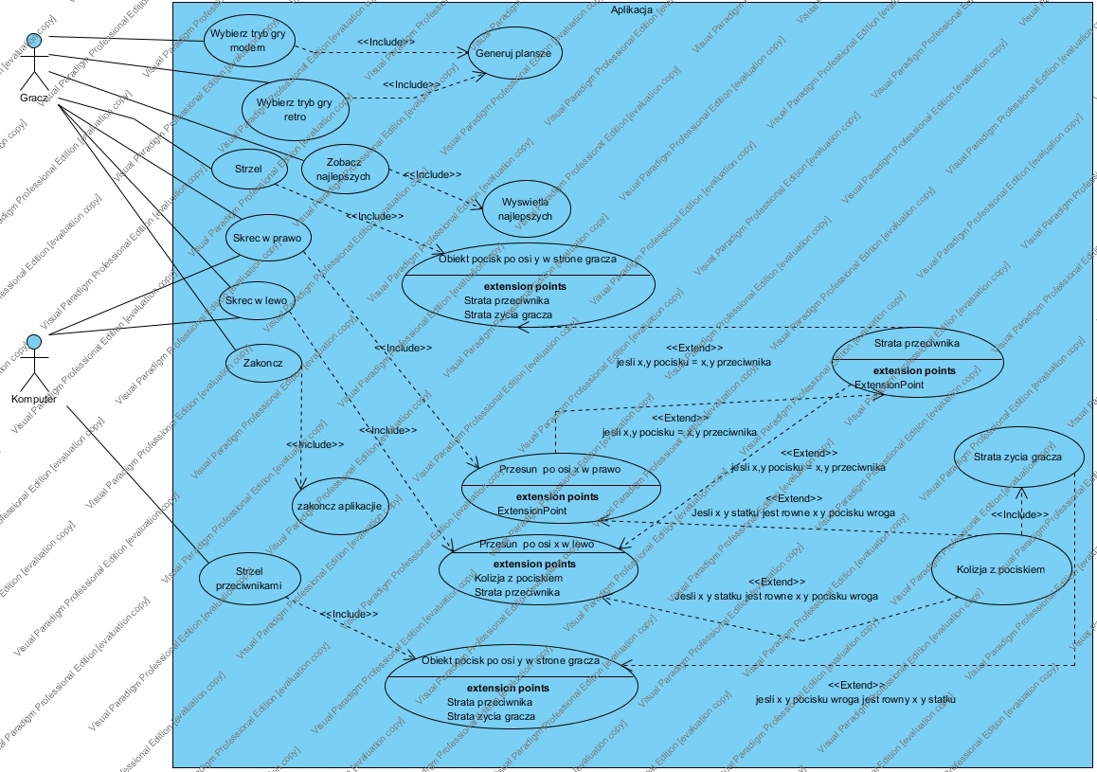
- Diagram użycia
- Szczegółowy opis użycia
Nr | Nazwa | Klasa | Autorzy | Opis | Dane wejściowe | Dane wyjściowe | Dane testowe | Tryb wyjścia
1 | Generowanie Menu | world | Damian | Utworzenie okna o wymiarach 640x480. Wypełnienie go tłem wcześniej przygotowanym jako plik jpg po czym wypisanie na tym tle „Space Impact” oraz opcji: „Retro game”, „Modern Game”, „Najwyższy wynik”, „Exit”. | Integer: szer,wys  Allegro bitmap | Void: Wyświetlenie interfejsu  aplikacji | szer=640,wys=480, Allegro bitmap =space.jpg(640x480;60kB) | 0:Wszystko zakończyło się sukcesem  1:Brak bitmapy, Zakończenie aplikacji  2:Niezweryfikowany błąd, zamknięcie aplikacji  3:Brak odpowiedzi od metody w czasie 1000 ms, zamknięcie aplikacji
2 | Generowanie planszy | world | Damian | Wyczyszczenie menu oraz wypełnienie okna odpowiednim tłem w formacie jpg z pliku zależnie od trybu w którym gramy. | Allegro bitmap,Integer od 0 do 2 | Void: Wyświetlenie tła oraz odpowiednich wizerunków bohaterów | Allegro bitmap =space.jpg(640x480;60kB)  Allegro bitmap=spaceship.jpg(40x40,2kB)  Allegro bitmap=enemy.jpg(40x40,2kB) | 0:Wszystko zakończyło się sukcesem  1:Brak bitmapy, Zakończenie aplikacji  2:Niezweryfikowany błąd, zamknięcie aplikacji  3:Brak odpowiedzi od metody w czasie 1000 ms, zamknięcie aplikacji
3 | Generowanie bohatera | hero | Oskar | Ustalenie pozycji startowej bohatera na współrzędnych x=318 a y=478. Załadowanie grafiki zgodnie z wybraną opcją tematyczną. | Integer: x,y  Allegro bitmap, | Void: Wyświetlenie odpowiedniego wizerunku głównego bohatera | Allegro bitmap=spaceship.jpg(40x40,2kB)  x=318,y=478 | 0:Wszystko zakończyło się sukcesem  1:Brak bitmapy, Zakończenie aplikacji  2:Niezweryfikowany błąd, zamknięcie aplikacji  3:Brak odpowiedzi od metody w czasie 1000 ms, zamknięcie aplikacji
4 | Generowanie przeciwników | enemy | Dawid | Ustawienie współrzędnych na x=10, y=10. Ustawienie w tym miejscu przeciwnika wczytując tym samym jego grafikę z pliku odpowiadającemu trybowi w którym gramy. Przesuniecie x o 25 i ustawienie kolejnego przeciwnika i tak do końca linii po czym zwiększenie y o 25 i ustawienie kolejnych przeciwników. Przeciwnicy mogą zajmować maksymalnie jedną trzecia ekranu patrząc od góry. | Integer: POZ x,POZ y  Allegro bitmap, | Void: Wyświetlenie odpowiedniego wizerunku przeciwnika | POZ x=10, POZ y=10  Allegro bitmamp= enemy.png(40x40;2kB) | 0:Wszystko zakończyło się sukcesem  1:Brak bitmapy, Zakończenie aplikacji  2:Niezweryfikowany błąd, zamknięcie aplikacji  3:Brak odpowiedzi od metody w czasie 1000 ms, zamknięcie aplikacji
5 | Funkcja poruszania statkiem w prawo i w lewo | moveCharacter | Damian | Nasłuchiwanie klawiatury w oczekiwaniu na wciśniecie przycisku: strzałka w lewo lub strzałka w prawo. Po przechwyceniu kliknięcia funkcja oblicza nowe współrzędne dla wartości x w przypadku strzałki w lewo odejmuje 25 w przypadku strzałki w prawo dodanie 25. Po tym następuje sprawdzenie czy nowa wartość nie wychodzi za obszar planszy jeśli nie wychodzi statek jest usuwany i rysowany na nowych współrzędnych. W przypadku przekroczenia zakresu nie jest wykonywane przesuniecie i współrzędne wracają do starych wartości. | Integer:kod ASCII znaku klawiatury(lewa lub prawa strzałka) | Integer x,y | Kod ASCII=27,x=318,y=478 | 0:Wszystko zakończyło się sukcesem  1:Niepoprawny wciśnięty klawisz, Zakończenie aplikacji  2:Niezweryfikowany błąd, zamknięcie aplikacji  3:Brak odpowiedzi od metody w czasie 1000 ms, zamknięcie aplikacji
6 | Funkcja strzelania gracza | shot | Dawid | Funkcja czeka na wciśniecie przycisku „spacja” po czym tworzy nowy obiekt który jest pociskiem. Jego współrzędne startowe są identyczne co współrzędne gracza. Co 0,1 Y pocisku jest zmniejszane o 10 dzięki czemu pocisk się przemieszcza w stronę przeciwników. Jeśli współrzędne x i y pokryją się z współrzędnymi przeciwnika jest on niszczony. Przy wystrzeleniu pocisku z magazynka jest zabierany jeden strzał. | Integer:kod ASCII znaku klawiatury(SPACJA),x,y,shoot_h, Allegro bitmap | Void: Zmiana pozycji pocisku  bohatera na ekranie | Kod ASCII=32,x=318,y=478  shoot_h[1][1]={-1,-1}, Allegro bitmap=bullet.png(1x10,1kB) | 0:Wszystko zakończyło się sukcesem  1:Niepoprawny wciśnięty klawisz, Zakończenie aplikacji  2:Niezweryfikowany błąd, zamknięcie aplikacji  3:Brak odpowiedzi od metody w czasie 1000 ms, zamknięcie aplikacji
7 | Funkcja strzelania przeciwników | Shot_enemy | Oskar | Funkcja wybiera pół sekundy wybierani są losowo przeciwnicy w zakresie od 3+poziom na którym jesteśmy do 5+ poziom na którym jesteśmy którzy tworzą obiekty które są pociskami. Pozycja startowa obiektu jest identyczna co przeciwnika który stworzył ten pocisk. Co 0.1 sekundy Y jest zwiększane dzięki czemu pocisk przemieszcza się w stronę gracza. Jeśli współrzędne pocisku i gracza się pokryje gracz traci jedno życie. | Double czas_enemy,  Integer: POZ X,POZ Y,shoot_e, Allegro bitmap | Void: Zmiana pozycji pocisku  przeciwnika na ekranie | Zmienne: POZ x=10, POZ y=10, shoot_e[1][1]={-1.-1},  Allegro bitmap=bullet_e.png(1x10,1kB) | 0:Wszystko zakończyło się sukcesem  1:Niepoprawny wciśnięty klawisz, Zakończenie aplikacji  2:Niezweryfikowany błąd, zamknięcie aplikacji  3:Brak odpowiedzi od metody w czasie 1000 ms, zamknięcie aplikacji

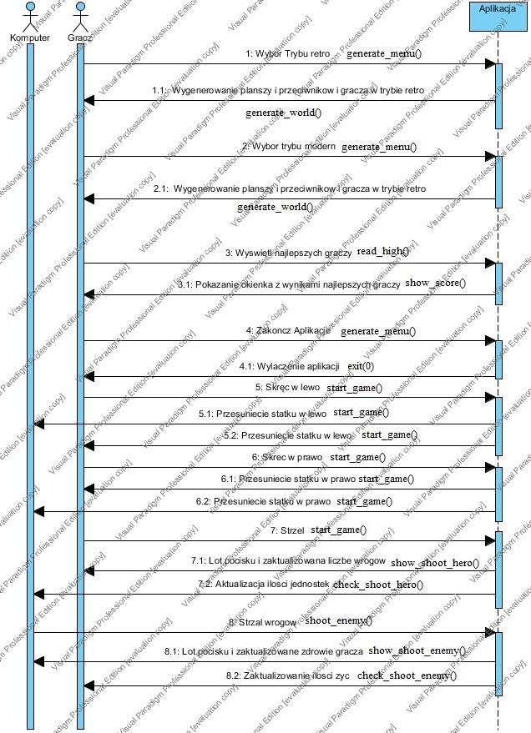
- Diagram sekwencji
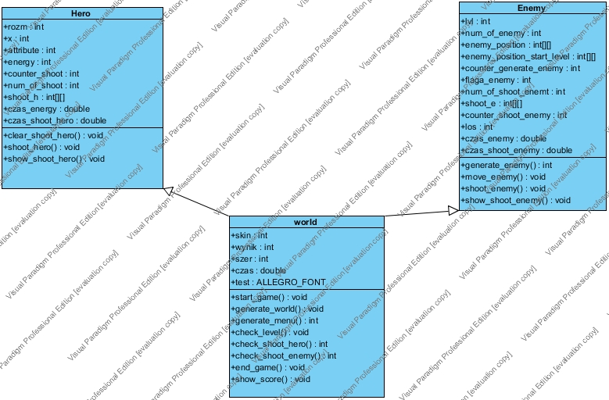
- Diagram Klas

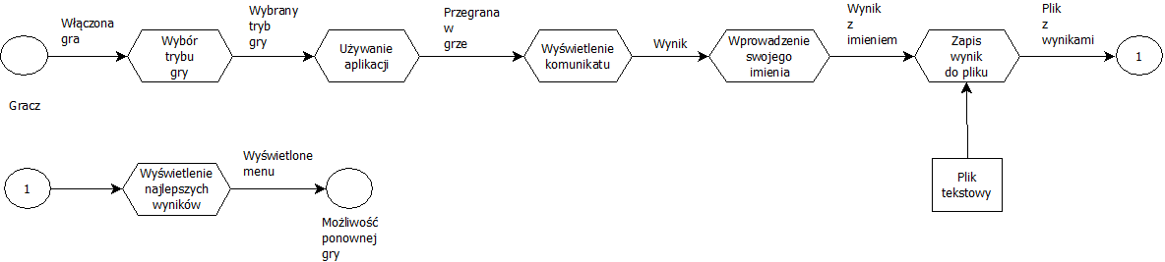
- Diagram przepływu danych

- GUI
Space Impact posiada funkcjonalny interfejs dobrze spełniający swoją rolę, opowiadający potrzebom i oczekiwaniom użytkownika , mający funkcję użytkową.
Interfejs opiera się na Oknie programu z domyślnymi przyciskami Windows (Zamknij, Maksymalizuj, Minimalizuj) .
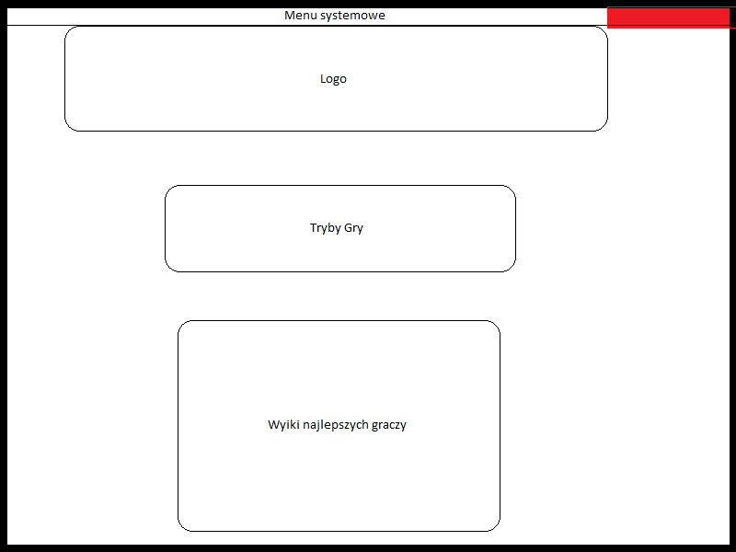Interfejs został zoptymalizowany dla rozdzielczości 640x480 pikseli. W obecnej wersji skalowanie domyślnej wartości zostało wyłączone z powodu braku optymalizacji kodu. Główne okno programu prezentuje się w następujący sposób.
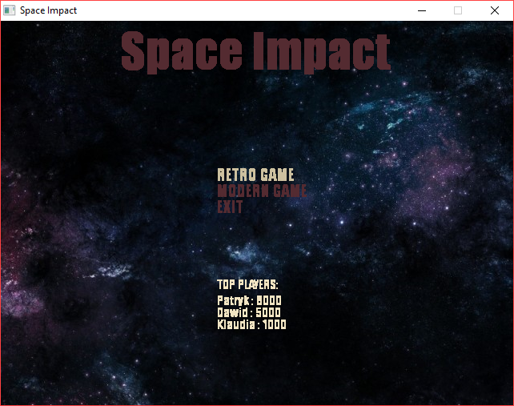
Jest to okno główne w którym pojawiać się będę kolejne Informacje płynące z Aplikacji.
Kolejnym oknem w programie jest okno rozgrywki w którym toczy się w nim walka z przeciwnikami.

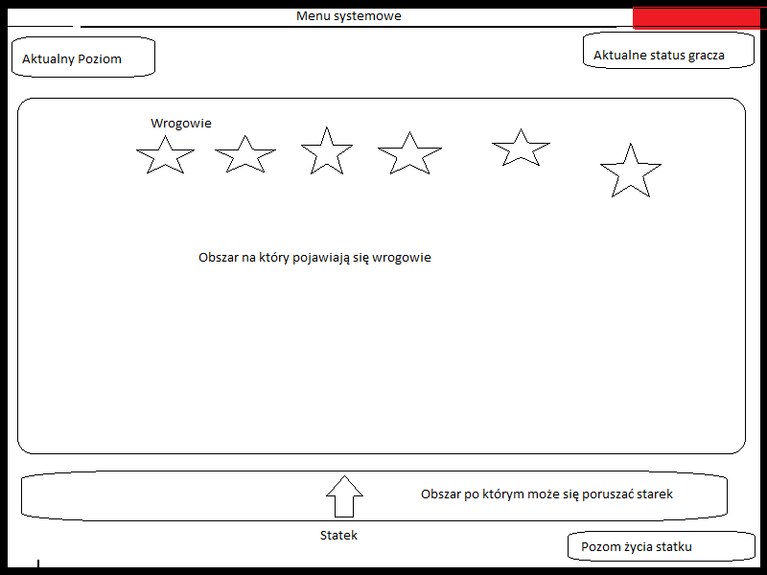

Zbudowane jest z naszej postaci, reprezentującą przez plik graficzny o nazwie spaceship.png bądź spaceship1.png o wymiarach 40x40 pikseli i rozmiarze 3 kB, zależnie od wybranego trybu gry, którą sterujemy w prawo bądź w lewo, strzelając pociskami przy użyciu klawisza spacji, których widok jest pobierany z obrazu o wymiarach 1x10 i rozmiarze 1kb, aby usunąć z ekranu przeciwnika o wyglądzie pliku graficznego o nazwie enemy.png jeśli jest wybrany tryb gry retro zaś w trybie modern jest to plik enemy1.png.Te pliki są o wymiarze 40x40 pikseli i rozmiarze 2 kB.
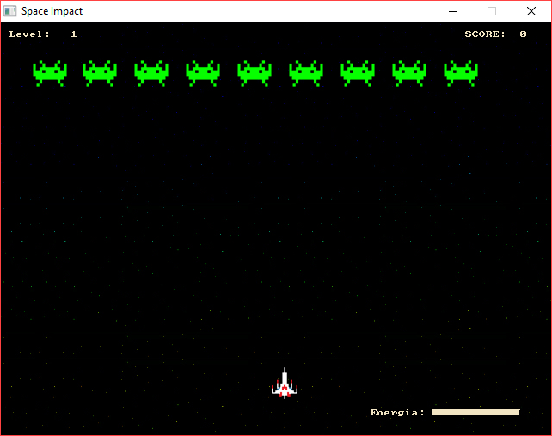
Powyższe zdjęcia ukazują gotowy wygląd okna do gry..
- Polityka na rzecz jakości

  - Rozmieszenie Interfejsu Graficznego
    - Na samej górze aplikacji znajduje sie Logo Gry Jest centralna pozycją wśród innych elementów Gry
    - Na środku aplikacji znajduje się Wybór Opcji Tematycznej wraz z wybraniem rozgrywki
    - W dolnej części aplikacji znajduje się Lista "TOP PLAYER". Zawiera listę trzech najlepszych graczy którzy korzystali z aplikacji
    - Fragment kodu

al_draw_text (font_ttf_30,al_map_rgb(205,193,160), 270, 180,0,"RETRO GAME");
al_draw_text (font_ttf_30,al_map_rgb(84,43, 49), 270, 200,0,"MODERN GAME");
al_draw_text (font_ttf_30,al_map_rgb(84,43, 49), 270, 220,0,"EXIT");
al_flip_display();

  - Rozmieszenie Elementów okna gry
    - Na środku ekranu znajduje się obszar po którym poruszają się wrogowie
    - W dolnym prawym rogu znajduje się Pasek który informuje gracza o aktualnym stanie jego życia. Czcionka jest skalowana do rozmiaru okna.
    - W górnym lewym rogu aplikacji znajduje się informacja o obecnym posępnie w grze
    - W Górnym Prawym rogu aplikacji znajduje się informacja o aktualnym wyniku gracza
    - Fragment programu
al_draw_textf(score,al_map_rgb(242,229,195), 10, 10, 0,"Level: %3d", lvl+1);
al_draw_textf(score,al_map_rgb(242,229,195), 540, 10,0,"SCORE:%3d",wynik/500); al_draw_textf(score,al_map_rgb(242,229,195), 430, 450,0,"Energia:");

  - Aplikacja posiada szatę graficzną która komponuje się dobrze na Tle napisów oraz podstałych elementów interfejsu graficznego.
  - Ponadto zawiera dwie opcje tematyczne które użytkownik może wybrać w czasie grania. Szata graficzna została wpasowana w tematykę i fabułę gry aby podkreślić tematykę aplikacji

    - "RETRO" które posiada następujące elementy graficzne

    - "MODERN" które posiada następujące elementy graficzne
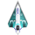

void start_game() {
ALLEGRO_KEYBOARD_STATE klawiatura;
ALLEGRO_BITMAP *mapa = al_load_bitmap("space.jpg");
ALLEGRO_BITMAP *hero=al_load_bitmap("spaceship.png");
ALLEGRO_BITMAP *bullet=al_load_bitmap("bullet.png");
ALLEGRO_BITMAP *bullet_enemy=al_load_bitmap("bullet_e.png");
ALLEGRO_BITMAP *enemy=al_load_bitmap("enemy.png");
ALLEGRO_FONT *score = al_create_builtin_font();
ALLEGRO_SAMPLE *sound_hero = al_load_sample("shoot_h.wav");
ALLEGRO_SAMPLE *destroy_enemy = al_load_sample("enemydead.wav");
ALLEGRO_SAMPLE *new_enemy = al_load_sample("generate_enemy.wav");
ALLEGRO_BITMAP *retro_hero=al_load_bitmap("spaceship2.png");
ALLEGRO_BITMAP *retro_background=al_load_bitmap("space2.jpg");
ALLEGRO_BITMAP *retro_enemy=al_load_bitmap("enemy2.png");
ALLEGRO_SAMPLE *gameover = al_load_sample("Gameover.wav");
al_reserve_samples(1);
}

  - Całość elementów została skomponowana aby nie męczyć użytkownika podczas długotrwałego eksploatowania aplikacji. Aplikacja została opracowana aby była ergonomiczna i przejrzysta a zarazem funkcjonalna.
  - Czcionka która została zaimplementowana w aplikacji jest proporcjonalna do wielkości okna. Je jest zbyt mała każdy użytkownik nie będzie miał z nią problemu niezależnie od kategorii Wiekowej.
  - Program do poprawnego działania wymaga palformy systemowej z następującymi parametrami:
    - Windows xp sp3+
    - Direct 9.0c
    - Kartę dźwiękową
    - net framework 3.5 +
  - Gra została testowana na platformie sprzątowej posiadającej Windows xp 32 sp3, Podczas testów nie napotkano błędów kompatybilności sprzętu z oprogramowaniem.

- Polityka na rzecz bezpieczeństwa
Prowadzona polityka na rzecz bezpieczeństwa dotycząca naszej aplikacji opiera się na :
- Dodaniu plików źródłowych na prywatnym serwerze, w celu zachowania praw autorskich.
- Wymóg założenia konta na serwerze, aby prowadzić korespondencję z użytkownikami, w celu tworzenia raportu niezawodności w oparciu o opinie naszych klientów.
- Danych kont użytkowników przechowywanych w bazie danych znajdującej się na serwerze.
- Uruchomienie aplikacji bez podłączenia do Internetu, aby uchronić naszych użytkowników przed atakami hackerskimi takimi jak: D-Dos.
- Kodzie programu gdzie zostały użyte klasy oraz zmienne w trybie chronionym.
class Hero {
protected:
int rozm=40;
int x=310,y=400;

int energy = 100;
double czas_energy = al_get_time();
double czas_shoot_hero=al_get_time();
int counter_shoot = 0;
int num_of_shoot = 15;

class Enemy {

protected:
int lvl = 0;
int num_of_enemy = 9; int counter_generate_enemy = 0;
double czas_enemy=al_get_time();
double czas_shoot_enemy=al_get_time();
int flaga_enemy = 0;
int num_of_shoot_enemy = 216;
int shoot_e[216][2];
int counter_shoot_enemy = 0;
int los = 0;
- Polityka na rzecz niezawodności
Prowadzona polityka na rzecz niezawodności dotycząca naszej gry opiera się na:

- Dobrania ustawień rozmiaru okna, aby nie biorąc pod wzgląd ustawionej rozdzielczości ekranu u użytkownika, gra działała z wielkością ramki takiej jak zaprogramowaliśmy w celu zapewnienia wysokiej jakości obrazu.

void generate_world(){

ALLEGRO_DISPLAY *okno = al_create_display( 640, 480);
al_set_window_title( okno,"Space Impact");
ALLEGRO_BITMAP *mapa = al_load_bitmap("space.jpg");
al_draw_bitmap (mapa,0,0,0);
al_flip_display();
generate_menu();};

- Prowadzenie raportów niezawodności, które mają na celu wyłuskanie błędów podczas użytku aplikacji i jej udoskonalenia

- Implementacja wybranych funkcji
- Funkcja strzelania
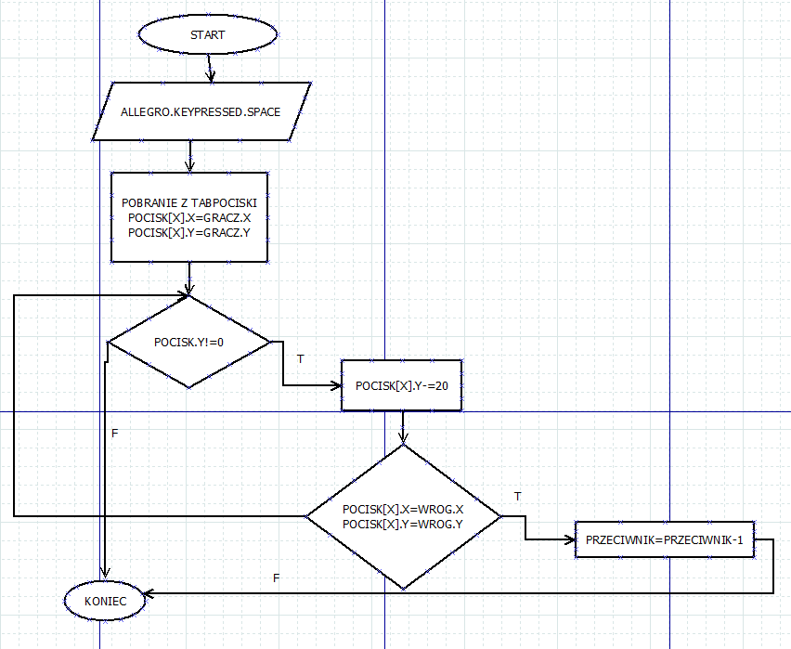
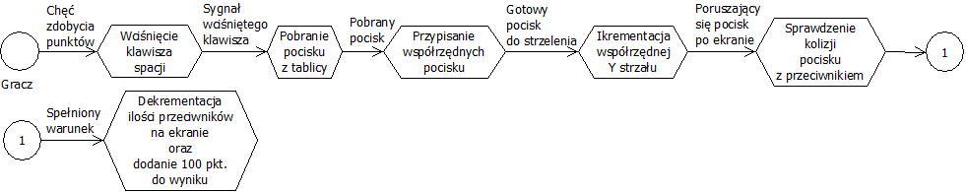

void shoot_hero() {
if ( al_get_time() > czas_shoot_hero + 0.05) {
shoot_h[counter_shoot][0] = x + 20;
shoot_h[counter_shoot][1] = y + 10;
counter_shoot++;
}
czas_shoot_hero = al_get_time();
if (counter_shoot == num_of_shoot)
counter_shoot = 0; };

Funkcja odpowiedzialna jest za strzelanie przez użytkownika do przeciwników. Ten fragment jest ważną kwestią w kontekście całego programu, ponieważ jest odpowiedzialny za pobranie pocisku z tablicy i przekazana już jako rzecz istniejącą do metody wyświetlenia tego pocisku.

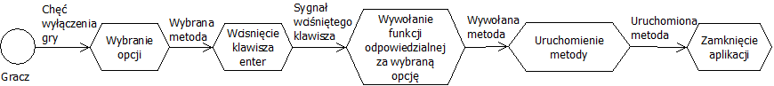
- Funkcja zakończ
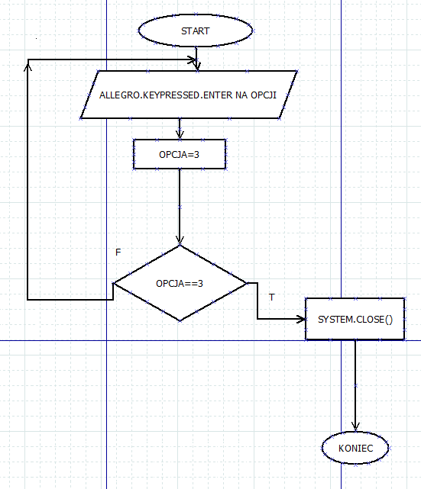

if(menu==2 && al_key_down( &klawiatura, ALLEGRO_KEY_ENTER))
{
exit(0);
}

Funkcja „Zakończ” odpowiedzialna jest za zamknięcie aplikacji po wyborze tej opcji w menu. W tym fragmencie najistotniejsza jest kwestia porównania aktualnej wartości zmiennej menu, która odpowiada za aktualny wybór użytkownika.

- Funkcja skrętu w lewo
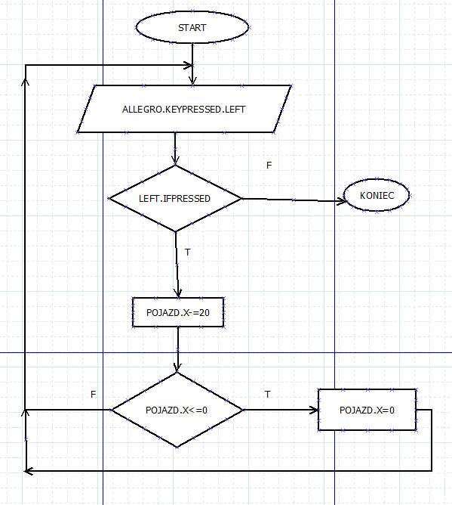
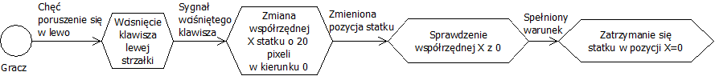

if ( al_key_down(&klawiatura, ALLEGRO_KEY_LEFT ) && x > 0)
{
x=x-1 ; wynik++;
};
Funkcja powyżej przedstawiona opisuje reakcję wizerunku naszego głównego bohatera po naciśnięciu klawisza lewej strzałki. Istotną kwestią jest to, że ruch w lewo jest możliwy tylko gdy wartość współrzędnej x statku jest większa niż 0. W sytuacji, kiedy ta wartość jest równa zero to przesunięcie w lewo jest niemożliwe.

- Funkcja skrętu w prawo
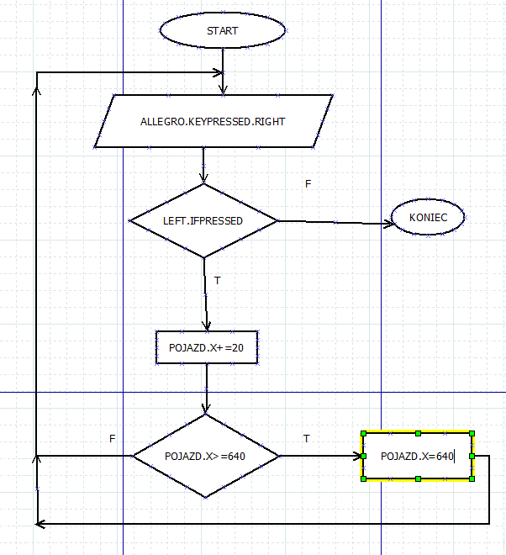

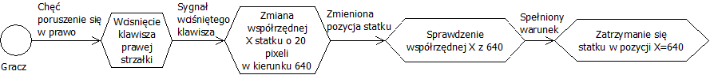
if ( al_key_down(&klawiatura, ALLEGRO_KEY_RIGHT ) && x < szer-rozm)
{
x=x+1 ; wynik++;
};

Funkcja powyżej przedstawiona opisuje reakcję wizerunku naszego głównego bohatera po naciśnięciu klawisza prawej strzałki. Istotną kwestią jest to, że ruch w prawo jest możliwy tylko gdy wartość współrzędnej x statku jest mniejsza niż szerokość okna aplikacji. W sytuacji, kiedy ta wartość jest równa 480 to przesunięcie w prawo jest niemożliwe.

- Funkcja strzału przeciwnika
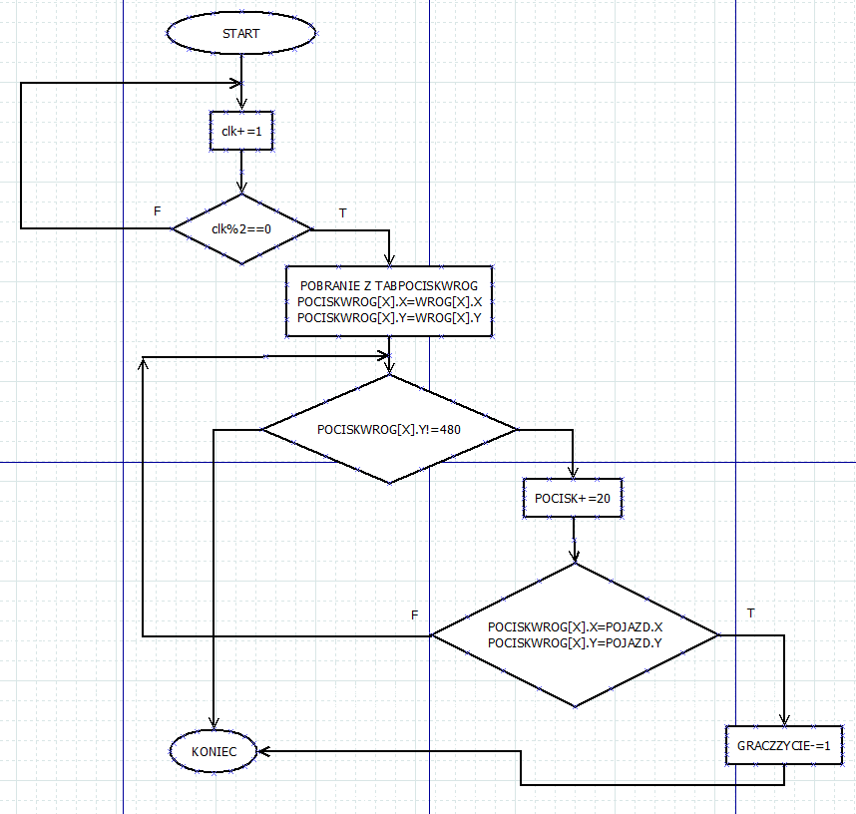

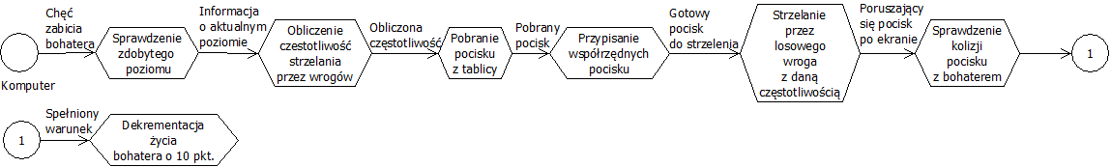

void shoot_enemy() {
los = (std::rand() % 9);
if ( al_get_time() > czas_shoot_enemy + 0.009-(lvl*0.001)) {
shoot_e[counter_shoot_enemy][0] = enemy_position[los][0] + 20;
shoot_e[counter_shoot_enemy][1] = enemy_position[los][1] + 10;
counter_shoot_enemy++;
}
czas_shoot_enemy = al_get_time();
if (counter_shoot_enemy == 100)
counter_shoot_enemy = 0;};

Funkcja strzelania przeciwników występujących w aplikacji odpowiedzialna jest za pobranie pocisku o konkretnych współrzędnych z tablic i zmianie wartości x i y pocisku zgodnie z pozycją przeciwnika(POZ X,POZ Y). Kwestią, którą jest godna uwagi to sprawa przypisywania pocisku losowo wybranemu przeciwnikowi, dzięki czemu gra staje się atrakcyjniejsza.

- Funkcje do testowania
  - Funkcja zwiększania punktów
  - Funkcja ruchu
  - Funkcja liczenia życia
  - Funkcja generowanie mapy
  - Funkcja wyboru opcji z menu
  - Funkcja strzelania
  - Funkcja zabijania przeciwników
- Testowanie(DOC)
Nazwa funkcji | Dane wejściowe | Spodziewany efekt | Dane wyjściowe | Kroki
Zwiększanie punktów | Dotychczasowy wynik, bonus za zniszczenie przeciwnika:  score=0;  bonus=100; | Zaaktulizowany wynik o dodatkową wartość:  score=100; | Wynik z dodatkowymi punktami:  score₁=100;  score₂=100;  .....  score₂₀=100; | 1.Uruchumienie aplikacji  2.Wybranie trybu „Modern”  3.Zniszczenie jednego przeciwnika  4.Odczytanie wartości wyniku
Ruchu | Aktualna pozycja statku, kod przycisku:  x=330, y=480,  ALLEGRO_KEY_RIGHT(prawo), ALLEGRO_KEY_LEFT(lewo) | Przesunięcie głównego bohatera:  Dla ALLEGRO_KEY_RIGHT(prawo):x=331, y=480  ALLEGRO_KEY_LEFT(lewo): x=329, y=480 | Przesunięty statek:  w lewo:  x=328,y=480  w prawo:  x=332,480 | 1.Uruchumienie aplikacji  2.Wybranie trybu „Modern”  3.Pojedyńcze wciśnięcie lewej bądź prawej strzałki  4.Odczytanie wartości współrzędnych statku w konsoli
Liczenia życia | Dotychczasowy poziom paska energii:  energy=100 | Zmniejszenie długości paska związanego z energią:  energy=90 | Zmniejszony pasek energii:  energy₁=90  energy₂=100  ....  energy₂₀=90 | 1.Uruchumienie aplikacji  2.Wybranie trybu „Modern”  3.Ustawienie współrzędnej x statku takiej samej jak współrzędna x pocisku przeciwnika  4.Wymuszenie kolizji pocisku i statku  5.Obserwacja paska energii
Generowanie mapy | Wartość ID trybu gry oraz pliki graficzne odpowiednie od wybranego trybu gry:  ID=1,ID=2,space.jpg | Dla ID=1: wygenerowanie mapy, przeciwników oraz bohatera z plików graficznych:space2.jpg, spaceship2.png,enemy2.png  Dla ID=2: wygenerowanie mapy, przeciwników oraz bohatera z plików graficznych: space.jpg, spaceship.png, enemy.png | Dla ID=1:  Space2.jpg,spaceship2.png  enemy.png  Dla ID=2  Space.jpg,spaceship.png  enemy2.png | 1.Uruchumienie aplikacji  2.Wybór trybu „Modern”  3.Wyjście z gry”  4.Uruchomienie aplikacji  5.Wybór trybu „Retro”
Wybór opcji z menu | Kod przycisku, wartość ID:  ID=0;  ALLEGRO_KEY_UP  ALLEGRO_KEY_DOWN  ALLEGRO_KEY_ENTER | Uruchomienie odpowiedniego trybu gry,bądź wyjście z aplikacji:  ALLEGRO_KEY_UP: Zmniejszenie ID opcji o 1  ALLEGRO_KEY_DOWN: Zwiększenie ID opcji o 1  ALLEGRO_KEY_ENTER: Uruchomienie wybranej opcji | Dla:  ALLEGRO_KEY_DOWN:  ID=2  ALLEGRO_KEY_UP: ID=0;  ALLEGRO_KEY_ENTER:  Wybranie trybu „Retro” | 1.Uruchomienie aplikacji  2.Wybór trybu „Modern”  2.Wciśnięcie strzałki w górę  3.Zaobserwowanie zmiany kierunku podświetlenia napisu.  4.Wciśnięcie klawisza Enter  5.Uruchomienie aplikacji z odpowiednim trybem
Strzelanie | Kod przycisku, pobrany pocisk z tablicy, pozycja statku:  ALLEGRO_KEY_SPACE  Shoot_h[x,y]=[-1,-1]  x=350,y=480 | Zaobserwowanie poruszającego się pocisku po ekranie:  ALLEGRO_KEY_SPACE: shoot_h[x,y]=[351,479] | Przesunięty pocisk:  ALLEGRO_KEY_SPACE:  Shoot_h[x,y]=[351,479] | 1.Uruchomienie aplikacji  2.Wybór trybu „Modern”  3.Pojedyńcze wciśnięcie klawisz spacji  4.Odczytanie wartości współrzędnych pocisku w konsoli
Zabijanie przeciwników | Współrzędne pocisku, współrzędne przeciwnika:  Shoot_h[x,y]=[376,20]  POZ x=376, POZ y=20 | Wystąpienie kolizji i usunięcie graficznego wizerunku przeciwnika:  Shoot_h[x,y]=[376,20]  POZ x=-15, POZ y=-15 | Graficzna postać przeciwnika została na ekranie:  Shoot_h[x,y]=[376.20]  POZ x=10, POZ y=10 | 1.Uruchomienie aplikacji  2.Wybór trybu „Modern”  3.Wystrzelenie pocisku  4. Odczytanie wartości współrzędnych pocisku w konsoli  5. Zaobserwowanie zniknięcia graficznej postaci przeciwnika

- Raport z testów

Każdy etap, przez jaki przeszedł testowany projekt miał na celu wykrycie ewentualnych błędów i wad. Zaliczeniem danego etapu jest wygenerowanie raportu, obejmującego wyszczególnione błędy. W przypadku naszej aplikacji przeszła pozytywnie testy. Liczba testów pozytywnych była w granicy przyjmowanej przez zamawiającego. W każdej fazie wytworzenia projektu była potrzeba przekazania danego wytworu do wstępnego przetestowania. Była wydzielona odpowiednia osoba, odpowiedzialna za komunikacje pomiędzy zespołem testującym a zespołami na odpowiednich etapach wytwarzania oprogramowania. Każdy z elementy przeszedł wstępną Inspekcje. Ponieważ na każdym etapie badanego produktu mogą wystąpić możliwe błędy, zaleca się łączenie wszystkich wymienionych technik w grupy testowania. Ma to na celu jeszcze większe zwrócenie uwagi na możliwe występowanie błędów, a co za tym idzie na ich jak najszybszym wyeliminowaniu. Za produkt zaaprobowany jako bezbłędny uważa się produkt zaaprobowany przez Kierownika Projektu.

- Dokumentacja użytkownika
Po uruchomieniu aplikacji poprzez podwójne kliknięcie lewego przycisku myszy na ikonę „Space Impact”, użytkownik zostanie przywitanym takim widokiem:
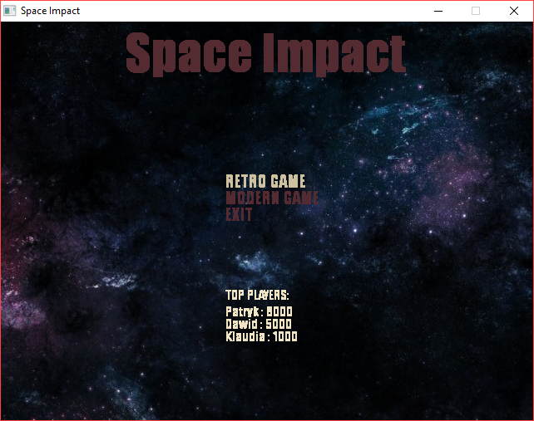
W menu użytkownik posiada 3 opcje:

- Retro Game - rozpoczyna grę z grafiką wzorowaną na starszych automatach do gry, w tym trybie nie ma bonusów ani ulepszeń

- Modern Game - rozpoczyna grę z nowoczesną grafika, w tym trybie występują bonusy, ulepszenia oraz bossy

- Wyjście – zakańcza działanie aplikacji

oraz informacje o najlepszych graczach wraz z ich wynikami. Aby poruszać się po menu należy używać klawisza symbolizującego strzałkę w górę bądź w dół umieszczonego na klawiaturze. Zaznaczona przez nas opcja jest koloru białego, aby ją wybrać należy nacisnąć klawisz Enter na klawiaturze. Po wybraniu odpowiedniej opcji wyświetli się odpowiedni obraz:

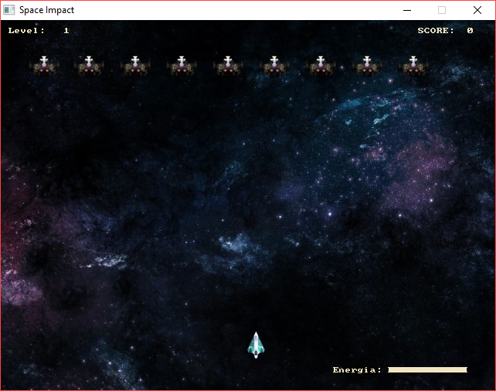
- Modern:

- Retro:
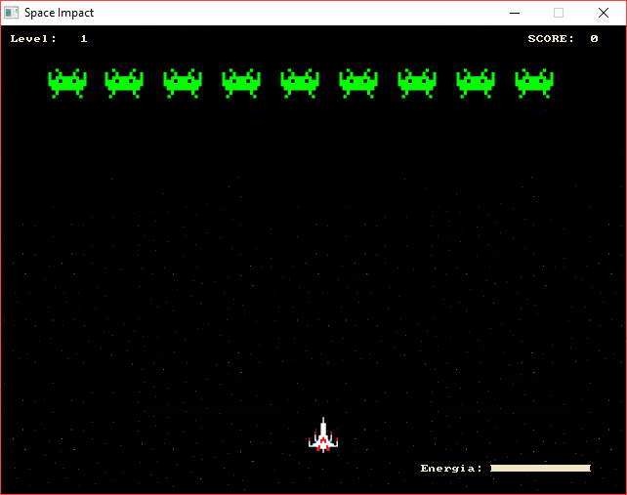
Użytkownik porusza się statkiem zależny od wyboru trybu gry:
- Modern:
- Retro:

Za pomocą klawisza strzałki w lewo główny bohater zmieni pozycję bliżej lewej krawędzi ekranu, zaś przy pomocy klawisza strzałki w prawo postać zmieni pozycję bliżej prawej krawędzi ekranu. Po użyciu klawisza spacji gracz wystrzeliwuje pocisk w linii prostej od swojej pozycji w kierunku przeciwników znajdujących się u góry ekranu.
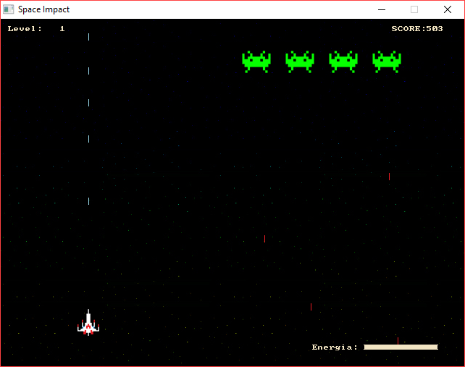
Niebieskie kreski są to pociski wystrzeliwany przez gracza po naciśnięciu klawisza spacji. Użytkownik musi uważać na czerwone kreski, które reprezentują pociski wystrzeliwane przez przeciwników. W przypadku, gdy gracz natrafi na czerwoną kreskę(pocisk przeciwnika), traci energię, która jest przedstawiona w dolnym prawym rogu za pomocą białego paska:

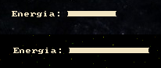
W przypadku całkowitej utraty energii gra kończy działanie i wyświetla się nam następujący obraz:
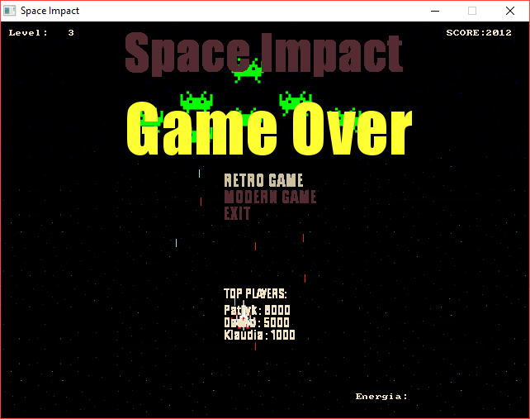Aby zakończyć działanie aplikacji użytkownik powinien wybrać opcję z menu „Exit”, aby napisany był koloru białego, następnie wcisnąć klawisz Enter.

- Podsumowanie projektu
Celem projektu było stworzenie nieskomplikowanej aplikacji desktopowej. Pierwszą częścią było sporządzenie dokumentacji opierającej się na zamyśle skonstruowania aplikacji. Kolejnym etapem naszych zmagań w celu zoptymalizowania programu zostały przeprowadzone testy jednostkowe. Podczas testów wystąpiły nieoczekiwane problemy, zaś zespół projektowy uporał się z nimi w szybkim tempie. Po kolejnej serii testów aplikacja została przyjęta przez kierownika projektu.
Następnie poprawiono błędy w dokumentacji, lecz nie miały one większego znaczenia w kontekście całego projektu. Etap zwany testem użytkownika polegał na udostępnieniu wstępnej wersji aplikacji kilku użytkownikom w celu sprawdzenia czy nie wystąpią kolejne, niespodziewane przez zespół błędy programistyczne. Po odbyciu tego kroku aplikację przedstawiono klientowi wraz z pełną dokumentacją. Wszystkie założenia projektowe zostały w pełni zrealizowane i po rozmowie z przedstawicielem firmy naszego partnera biznesowego program został w pełni zaakceptowany. W planach na przyszłość jest rozwinięcie programu, aby działał na wszystkich systemach operacyjnych proponowanych na komputery stacjonarne oraz laptopy bądź urządzenia podobne oraz na urządzeniach mobilnych takich jak smartphone z system Android bądź IOS lub WindowsPhone.

